作 者 推 荐

幸福哲学家
理查德·莱亚德（Richard Layard）

作者简介：
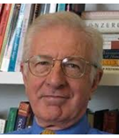
理查德·莱亚德（Richard Layard）是英国顶尖的经济学家，在20世纪90年代末曾担任英国首相布莱尔的顾问。

他相信，一个社会幸福与否与收入没有直接关系。他最知名的是关于失业与所得不均的研究著作，为改善英国的失业政策提供了智力基础。

他在伦敦经济学院（LSE）成立了经济表现中心（Centre for Economic Performance），并从2000年起担任英国上议院议员。他在幸福这个主题上的研究融合了心理学、神经科学、经济学、社会学、哲学等众多领域的最新发现。


中文书名：《幸福科学：前因，后果与政策》
英文书名：THE SCIENCE OF WELLBEING: Causes, Consequences and Policies
作 者：Richard Layard and Jan-Emmanuel De Neve
出 版 社：Cambridge University Press
代理公司：United Agents/ANA/Claire Qiao
出版时间：2022年
代理地区：中国大陆、台湾
页 数：436页
审读资料：电子稿
类 型：大众社科

内容简介：

在过去的30年里，幸福感已经成为了一个重要的新科目。其基本理念是，判断我们生活的各个方面的最好方法是看它们如何有助于衡量社会的福祉，看人们对自己生活的满意程度。

关于如何确定幸福感的科学发展速度已经超过了社会科学领域的其他分支。这对个人如何过自己的生活和决策者如何选择他们的优先事项产生了深远的影响（这就是所谓的“超越GDP”运动）。因此，世界各地的大学都在发展关于幸福感科目的理学学士和理学硕士课程。耶鲁大学在这个领域的入门课程比其他课程吸引了更多的学生。

但是这门课没有教科书，课程往往是特立独行的。本书将对这门新学科重新定义。

作者简介：

理查德·雷亚德（Richard Layard）是英国著名的经济学家之一，他也是最早从事幸福感研究的经济学家之一。

让-伊曼纽尔·德·尼夫（Jan-Emmanuel De Neve）是比利时经济学家，牛津大学教授，领导幸福感研究中心。德·尼夫也是牛津大学哈里斯曼彻斯特学院的KSI研究员和副校长。他因对福祉经济学的研究而出名，研究让他对幸福感与收入、生产力、经济增长和不平等之间的关系有了新的认识。德·尼夫是《世界幸福报告》（World Happiness Report）的编辑，他的研究被《哈佛商业评论》（Harvard Business Review）评选为“最重要的管理思想”之一。

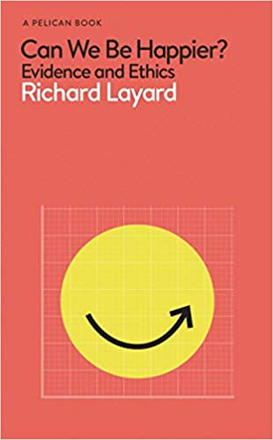
中文书名：《我们能更幸福吗?:证据与伦理》
英文书名：CAN WE BE HAPPIER?: EVIDENCE AND ETHICS
作 者：Richard Layard and George Ward
出 版 社：‎ Pelican
代理公司：United Agents/ANA/Claire Qiao
出版时间：2020年1月
代理地区：中国大陆、台湾
页 数：416页
审读资料：电子稿
类 型：大众社科
本书已授权：韩国

内容简介：

大多数人现在意识到，经济增长无论多么令人向往，也不能解决我们所有的问题。相反，我们需要一种包含了更全面的人类需求和经验的哲学和科学。这本书主张，社会的目标必须是最大可能实现的幸福，并展示了我们每个人，无论是作为公民，还是任何组织中的一员，如何成为更有效的幸福创造者。这本书以理查德·雷亚德特有的清晰条理写成，它提供了有力的证据，证明增加幸福是正确的目标，而且它是可以实现的

本书语言简单，论据翔实，效果鼓舞人心

作者简介：

理查德·雷亚德（Richard Layard）是英国著名的经济学家之一，他也是最早从事幸福感研究的经济学家之一。

乔治·沃德(George Ward)是麻省理工学院的研究员
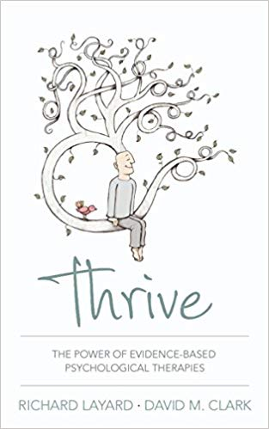
中文书名：《隐性繁荣：社会发展中被遗忘的心理学动力》
英文书名：THRIVE：THE POWER OF EVIDENCE-BASED
PSYCHOLOGICAL THERAPIES
作 者：Richard Layard and David M Clark
出 版 社：Allen Lane
代理公司：United Agents/ANA/ Claire
页 数：229页
出版时间：2014年7月
代理地区：中国大陆、台湾
审读资料：电子稿
类 型：大众社科
本书简体中文版权曾授权，目前版权已回归。

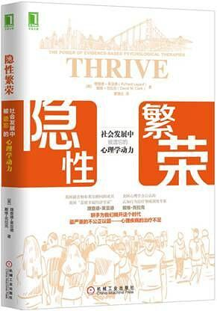
中简本出版记录
书 名：《隐性繁荣：社会发展中被遗忘的心理学动力》
作 者：[英]理查德·莱亚德 / 戴维·克拉克
出 版 社：机械工业出版社
译 者：曹理达
出 版 年：2016年3月
页 数：245页
定 价：45元
装 帧：平装

内容简介：

精神疾病就好比“内心的敌人”，会攻击患者的自我，比绝大部分身体疾病更为痛苦。

世界卫生组织（WHO）统计，在高收入国家，精神疾病在健康欠佳的总人数中占到38%，而心脏病、中风、癌症、肺病和糖尿病加在一起，才占总数的22%。

约90%的自杀者都患有精神疾病，自杀是一种无声的瘟疫。

世界上死于自杀的人数相当于他杀和战争身亡人数的总和。

在过去50年中，很多社会领域都发生了重大的进步。但是，由于我们没能够找出人们痛苦的内在心理源头，很多悲剧仍在继续上演。这是21世纪人类面临的核心挑战之一。本书阐释了心理疾病不能得到充分治疗的原因和严重性、应对行动的案例，以及解决方案的框架。

联合国倡导以国民幸福指数（NHI）来代替国内生产总值（GDP），莱亚德是这项提议的主要发起人和推动者。他将心理学、脑科学和社会学的研究成果引入到经济政策领域中，让幸福的科学成为各国政府和人民提升幸福感的指导方针。本书是对这项提议的全面解读，相信会给转型中的国人以启迪和开悟。

媒体评价：

“书中内容既引人入胜，又无比重要：与有效治疗相比，精神疾病所致代价是如此之高！ ”
----丹尼尔·卡尼曼（Daniel Kahneman），2002年诺贝尔经济学奖得主

“无比易读且轻松愉悦。本书是我读过的最透彻详实、充满人性、内容丰富的心理疾病书籍。”
----Melvyn Bragg，英国广播人、作者

“精彩绝伦……能够将整个议题清晰易懂地讲解给专家学者、普罗大众以及政策制定者。”
----Aaron T. Beck，美国心理学家

“Layard和Clark教授（英国社会科学梦之队）以此书为心理疾病治疗和预防提供了强大的参考依据。这是有史以来最棒的有关公共政策和心理治疗著作。”
----马丁·塞利格曼（Martin Seligman），《真实的幸福》（Authentic Happiness）作者
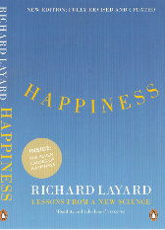
中文书名：《快乐经济学》
英文书名: HAPPINESS: LESSON FROM A NEW SCIENCE
作 者：Richard Layard
出 版 社：Penguin
代理公司：United Agents/ANA/ Vicky Wen
页 数：352页
出版时间：2011年
代理地区：中国大陆、台湾
审读资料：电子稿
类 型：励志
本书简体中文版权曾授权，目前版权已回归。
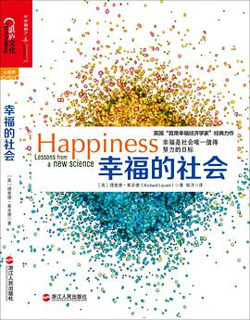
中简本出版记录
书 名：《幸福的社会》
作 者：[英]理查德·莱亚德
出 版 社：浙江人民出版社
译 者：侯洋
出 版 年：2015年5月
页 数：232页
定 价：49.9元
装 帧：平装

内容简介：

什么样的生活方式和政治制度是合理的？究竟是什么值得我们活下去？如果幸福不是一个政治问题，那么政治还有什么用？英国“首席幸福经济学家”莱亚德向幸福发问，用15个问题直指我们个人与社会的心灵。本书结合心理学、经济学、脑科学、社会学和哲学，帮我们形成对这些问题的全新看法。书中所有的观点都建立在充分的证据上，将对我们如何能过得更好这一问题作出全新阐释。

联合国倡导以“国民幸福指数”来代替“国内生产总值”，莱亚德是这项提议的主要发起人和推动者。他将心理学、脑科学和社会学的研究成果引入到经济政策领域中，让幸福的科学成为各国政府和人民提升幸福感的指导方针。本书是对这项提议的全面解读，相信会给转型中的国人以启迪和开悟。

众多知名学者、专家推荐。英国著名记者安德鲁•玛尔：叛离正统，绝对坦率，比99％自称“刺激思考”的书更能激发真正的思考。哈佛大学社会学家罗伯特•帕特南：这本语言生动、充满趣味的新书，虽然不会让传统经济学家感到高兴，但的确会令所有人深思，究竟是什么值得我们活下去。《观察家》：这是一本伟大的书，不但要用眼读，还要用心读。
媒体评介：

“这是一张启发性的地图，基于严谨的科学研究，为我们指出了一个更美妙、更幸福的人生。”
----《华尔街日报》（The Wall Street Journal）

“这是一本生动且令人愉快的作品，虽然不会让传统经济学家开心，但确实会让所有人深思，究竟是什么让我们值得活下去。”
----罗伯特·普特曼（Robert D. Putnam），
著有《一个人打保龄球》（Bowling Alone）

“本书一反传统，直截了当，比90％声称发人深省的作品都有挑战性。它将实实在在地影响你的思维。如果幸福不是个政治问题，那么还谈什么政治？”

----安德鲁·马尔（Andrew Marr）

“一本了不起的书！彻底推翻了“经济政策引导良性社会”的说法。请阅读本书，并用心思考。”
----西蒙·卡尔金（Simon Caulkin）

“这是一部令人着迷的作品。书中提出，国家的经济政策目标不该是增长，而是获得幸福。”

----约翰·凯（John Kay），《金融时报》（Financial Times）

“充满激情，文字清晰。”
----《独立报》（Independent）

“清醒、深刻、实用、信息丰富。光是读一读这本书，就能让你感觉好起来。正如书评人常说的，“如果你今年只读一本书”，别浪费时间读无聊的小说，读读这本书吧。”
----《观察家》（Observer）

谢谢您的阅读！
请将反馈信息发至：乔明睿（Claire）
安德鲁﹒纳伯格联合国际有限公司北京代表处
北京市海淀区中关村大街甲59号中国人民大学文化大厦1705室, 邮编：100872
电话：010-82449026
传真：010-82504200
Email: Claire@nurnberg.com.cn
网址：www.nurnberg.com.cn
微博：http://weibo.com/nurnberg
豆瓣小站：http://site.douban.com/110577/
微信订阅号：ANABJ2002

